Despliegue de la API
Realizar la publicación de la API, para el caso de la prueba se desplego en D:\APIREST
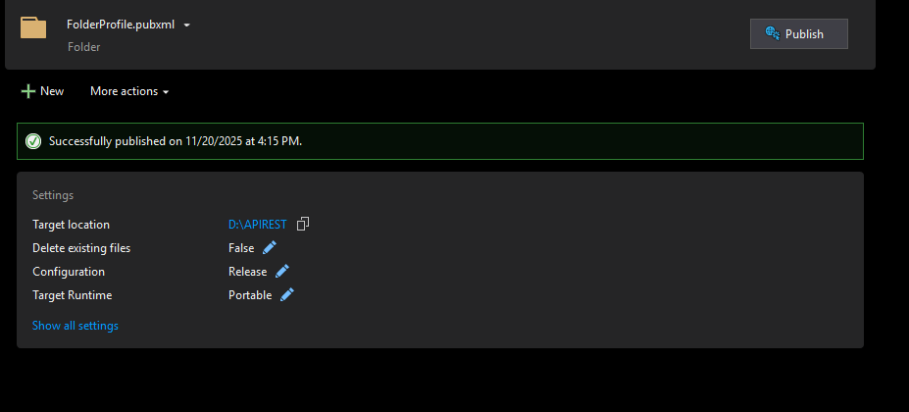
Una vez realizada la publicación, copiar de D:\APIREST en C:\inetpub\wwwroot\APIREST, luego generar directorio virtual en IIS como se muestra a continuación
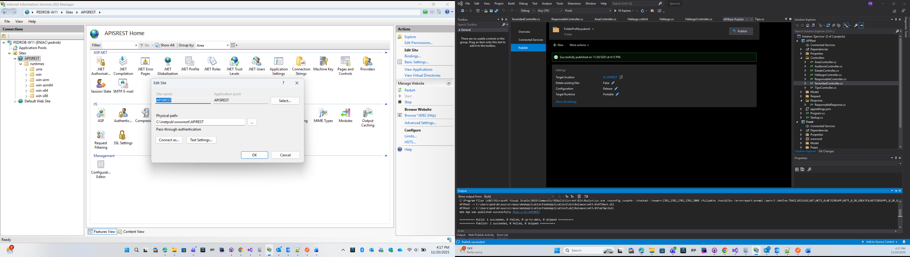

Para el caso del ejercicio se usó el puerto 8082
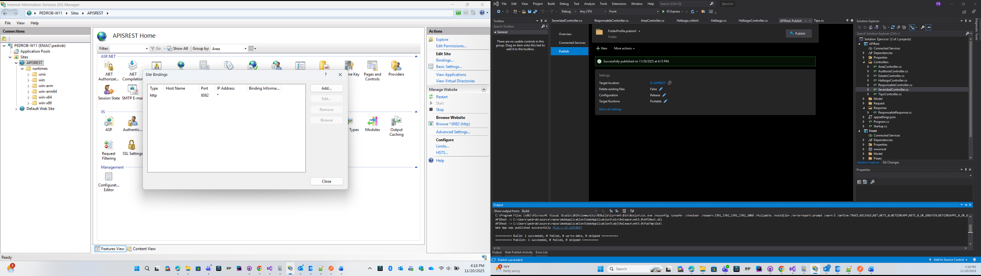
Despliegue de la solución
Realizar la publicación del front, para el caso de la prueba se desplego en D:\Front
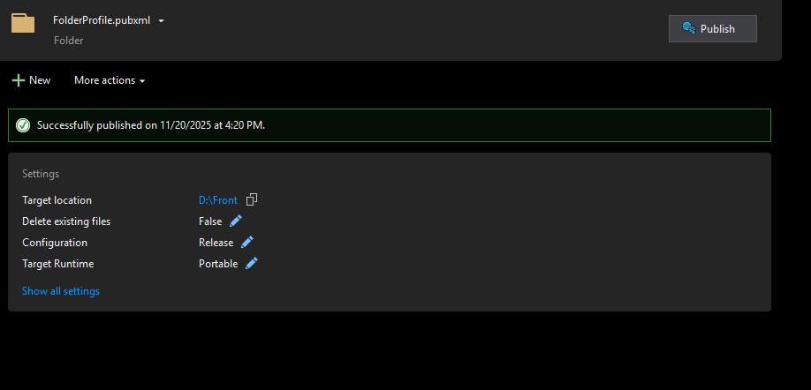

Una vez realizada la publicación, copiar de D:\Front en C:\inetpub\wwwroot\Front, luego generar directorio virtual en IIS como se muestra a continuación

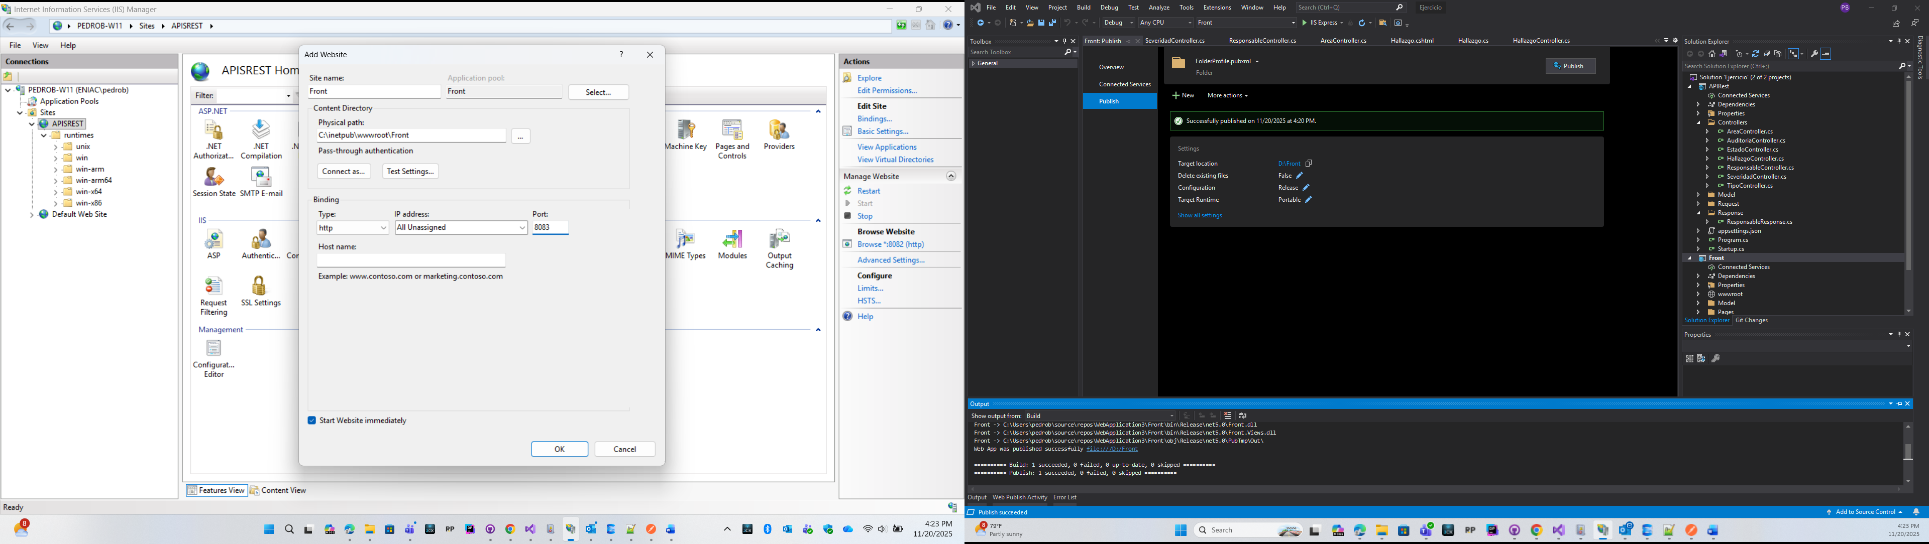
Para el caso del ejercicio se usó el puerto 8083
